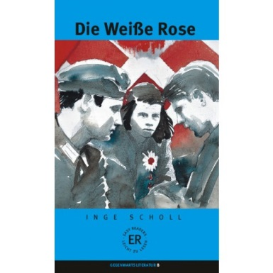

**Teil 1**

Lies bis Seite 21.

Beantworte folgende Fragen in deinem Schreibheft, wir werden die am Donnerstag besprechen.

1. Welche sind die Hauptpersonen? Beschreib die kurz.
2. Wer hat das Buch geschrieben und wie hat sie das Material dafür bekommen?
3. Warum sind die Geschwister Scholl in Hitlerjugend getreten und was hat ihren Vater darüber gesagt?
4. Warum beginnt Hans Zweifel in der Hitlerjugend zu haben?

**Teil 2**

Lies bis Seite 38.

Setze die Verben in dem Text unten ins Präsens, schreib den Text im Schreibheft.

Die Postkutsche fuhr zum Bahnhof.

Sie stiegen alle in Ulm aus.

Hans und seine Jungen sangen viele Volkslieder.

Das jüdische Mädchen trug den Zionstern.

Sophie ging früh zur Universität.

Die Gestapo brachte die Geschwister ins Gefängnis.

**Teil 3**

Lies bis Seite 56.

Erkläre folgende Wörter und Ausdrücke, schreib im Schreibheft:

der Wiederstand, verhaften, das Heimweh

etwas will mir nicht herunter, die Enttäuschung, etwas vervielfältigen, der Wiederstand, traurig sein,

die Nachricht, jemanden verurteilen

**Teil 4**

Lies den Rest des Buches.

Schreib ein Rezension den du an samarbeta.se hochladet.

**Teil 5**

Das Buch besprechen. (Nicht bei Prüfung)

Den Film *Die Weiβe Rose*/*Sophie Scholl* sehen.